**Project Ordening.**

**Antwoordenboek**

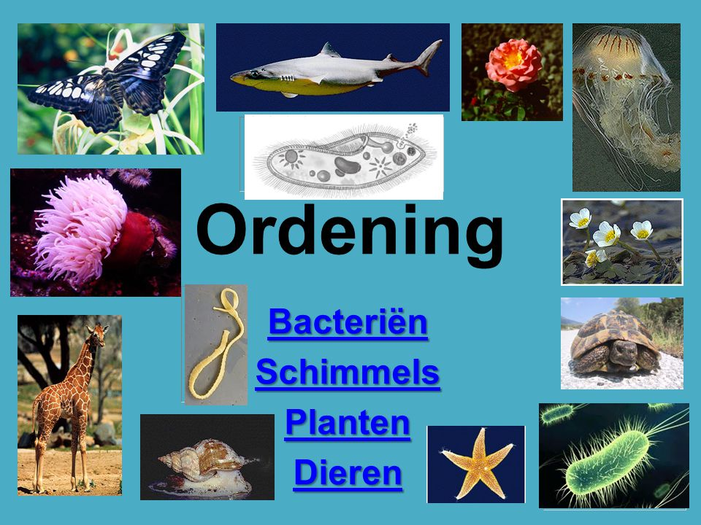

**Dit is het project ordening in de reeks projecten, ontworpen en vorm gegeven door de docenten van de Ronerborg.**

**In dit project ga je leren wat ordening is. Je gaat leren wat een organisme is, welke rijken er zijn en hoe je organismen kan indelen in de rijken, afdelingen, groepen en soorten.**

**Lees de tekst en maak de opdrachten. Zorg dat je de tekst goed begrijpt en leer de onderstreepte begrippen of woorden.**

**Er** **zijn ook opdrachten die je uitvoert in Buger Zoo in Arnhem.**

**Heb je alle opdrachten af, dan kijk je alles na en verbeter je de antwoorden die je fout had.**

**De opdrachten voor Burger Zoo krijg je in een geprint boekje mee. Dat kan je in de dierentuin invullen. Het opdrachtenboekje wordt door de docent gezien en wanneer het goed is uitgewerkt kan je alvast punten verdienen voor je cijfer op dit project.**

**Het SO is digitaal en geeft samen met de beoordeling van het opdrachtenboekje je cijfer voor dit project.**

**Inhoud project ordening:**

1. **Het ordenen van organismen.**
2. **Het rijk van de bacteriën en het rijk van de schimmels.**
3. **Het rijk van de planten.**
4. **Het rijk van de dieren.**
5. **Indeling van het dierenrijk.**
6. **Geleedpotigen en gewervelden.**
7. **Het indelen van organismen.**

**1. Het ordenen van organismen.**

**1.1** Schrijf achter elk nummer het juiste rijk.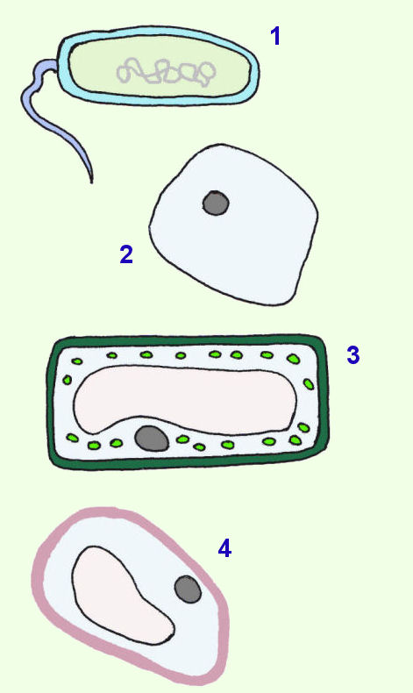

1. Bacteriën

2. schimmels

3. planten

4. dieren

**1.2** Vul de tabel in. Gebruik Ja of Nee

|  |  |  |  |  |
| --- | --- | --- | --- | --- |
| Rijk:  kenmerk: | **bacteriën** | **schimmels** | **planten** | **dieren** |
| **celkern** | nee | ja | ja | ja |
| **celwand** | ja | ja | ja | nee |
| **bladgroenkorrels** | nee | nee | ja | nee |

**2. Het rijk van de bacteriën en het rijk van de schimmels.**

Geen opdrachten.

**3. Het rijk van de planten.**

**3.1** Zoek op internet plaatjes op van de planten in de tabel. Zet kruisjes bij de kenmerken die de plant heeft. Vul in de laatste kolom in of het een wier, een sporenplant of een zaadplant is.

|  |  |  |  |  |  |  |
| --- | --- | --- | --- | --- | --- | --- |
| plant | wortels | stengels | bladeren | bloemen | vruchten | afdeling: |
| Varen | x | x | x |  |  | sporenplant |
| Tomaten  plant | x | x | x | x | x | zaadplant |
| Zeesla |  |  |  |  |  | wier |
| Witte  dovenetel | x | x | x | x | x | zaadplant |

**3.2** Deze opdracht voer je uit tijdens de excursie. De opdracht zal in het geprinte boekje staan wat je mee krijgt naar de dierentuin. Zoek in de bush of de dessert een plant op die jij bijzonder vind. Maak er een foto van. Beschrijf de plant in je schrift.

1. Heeft de plant wortels? Zo ja, beschrijf wat je van de wortels kan zien of hoe je weet dat het wortels heeft.
2. Heeft de plant stengels?  Zo ja, hoe zien ze eruit?
3. Heeft de plant bladeren? Zo ja, beschrijf die bladeren of teken er 1.
4. Heeft de plant bloemen? Zo ja beschrijf die bloem of teken de bloem.
5. Tot welke afdeling hoort jouw plant?

Ter controle aan de docent

**4. Het rijk van de dieren.**

**4.1** Geef aan op welke manier de volgende dierensymmetrisch zijn.Als je het dier niet kent, zoek dan een foto op internet. Zet een kruisje op de juiste plek.

|  |  |  |  |
| --- | --- | --- | --- |
| **dier:** | **veelzijdig** | **tweezijdig** | **niet** |
| lieveheersbeestje |  | **x** |  |
| pantoffeldiertje |  |  | **x** |
| hond |  | **x** |  |
| vogelspin |  | **x** |  |
| bij |  | **x** |  |
| duizendpoot |  | **x** |  |
| slang |  | **x** |  |
| zeeanemoon | **x** |  |  |
| mossel |  | **x** |  |
| snoek |  | **x** |  |
| mens |  | **x** |  |

**4.2** Schrijf achter elk type skelet nog twee dieren op die hier nog niet genoemd zijn.

Geen skelet: kwal / regenworm.

Pantser: kever / kreeft.

Schelp: mossel / huisjesslak.

Geraamte: kat / hond.

**5. Indeling van het dierenrijk.**

**5.** Maak een poster van alle afdelingen van het dierenrijk. Zoek bij elke afdeling één of meerdere plaatjes van verschillende dieren in die afdeling. Schrijf de kenmerken erbij.

Maak het geheel overzichtelijk en kleurrijk. Het mag digitaal of op papier.

Ter controle aan de docent.

**6. Geleedpotigen en gewervelden.**

**6.1** Schrijf uit elke groep geleedpotigen 2 soorten op in je schrift. Gebruik eventueel internet.

Duizendpoten: Duizendpoot, miljoenpoot,

Kreeftachtigen: Krab, kreeft, heremietkreeft

Spinachtigen: Spin, vogelspin, zwarte weduwe, kruisspin, teek, alles met 8 poten

Insecten: Wesp, bij, hommel, vlieg, vlinder, alles met 6 poten

**6.2**Wat hebben alle dieren die tot de afdeling gewervelden behoren?

Ze hebben allemaal een wervelkolom (ruggengraat).

**7. Het indelen van organismen.**

**7.1** Determineer de volgende organismen. Zet ook je stappen in de determineertabel erbij.

Volg het determineertabel.